Melvin Jesiolowski

Antoine Dupont

Manuel d’utilisation de l’application de suivi de fiche de frais GSB

Pour la partie comptable :

- Sélection d’un visiteur
- Gestion de sa fiche

Pour la partie visiteur:

- Gérer sa fiche du mois
- Impact du comptable
Partie Comptable

I. Sélection du visiteur

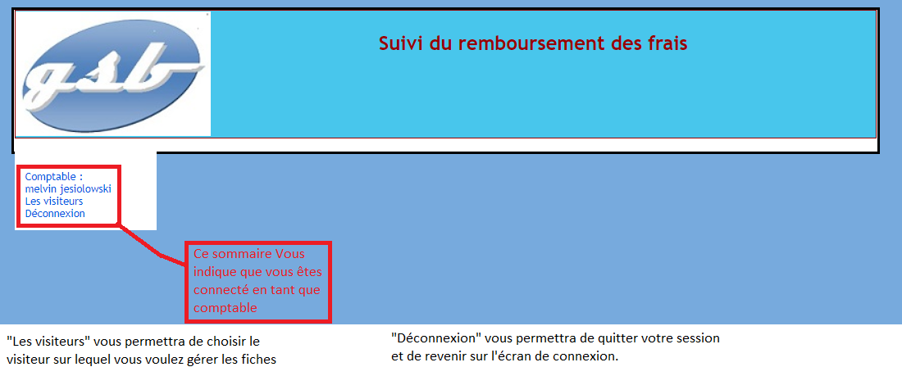
Après s’être connecté en tant que comptable cette page va s’affiche :

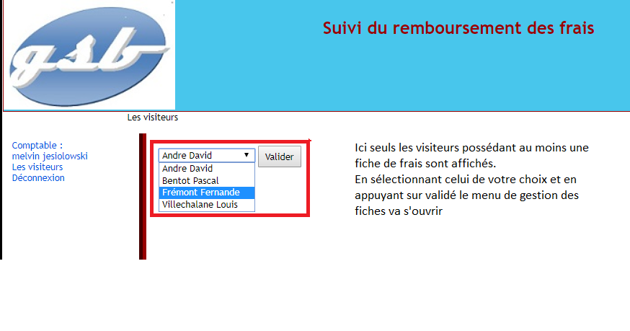
Une fois que vous avez cliqué sur « Les visiteurs » cette page sera affichée :

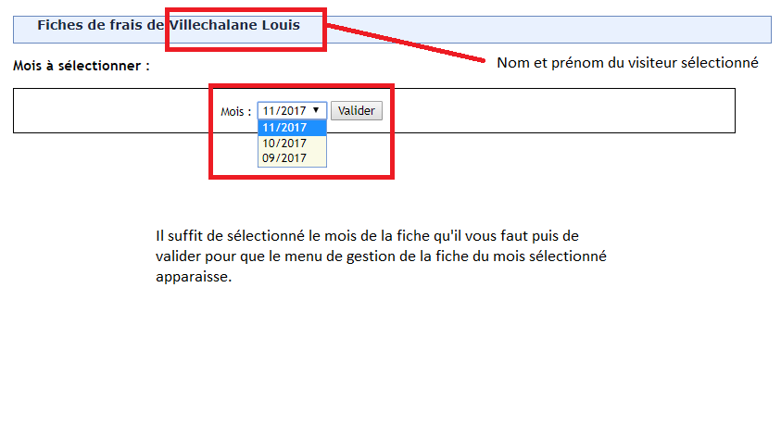

Une fois le visiteur sélectionner il faudra sélectionner le mois de la fiche à l’aide de ce menu :

II. Gérer une fiche

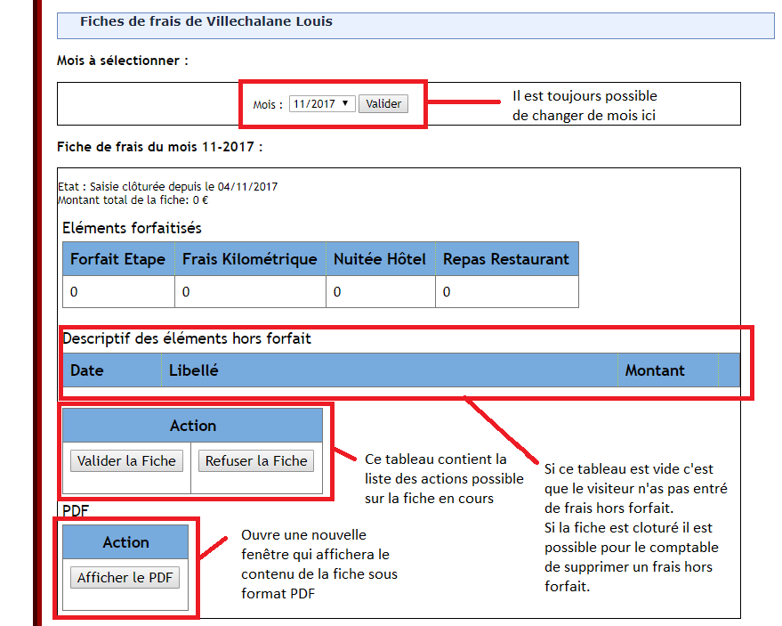
Une fois le mois et le visiteur sélectionné vous pouvez accédez au menu de gestion de la fiche qui se présente comme ceci :

Partie Visiteur

I. Gérer sa fiche du mois

Une fois la connexion effectuée cette page va s’afficher :

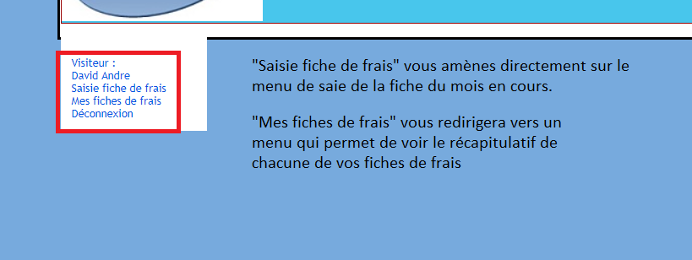

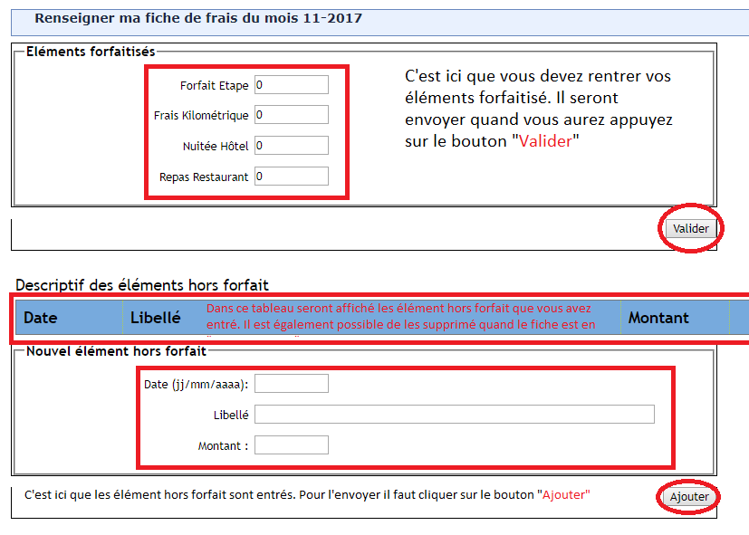
Si vous avez sélectionner « Saisie fiche de frais » vous serez dirigé vers cette page :

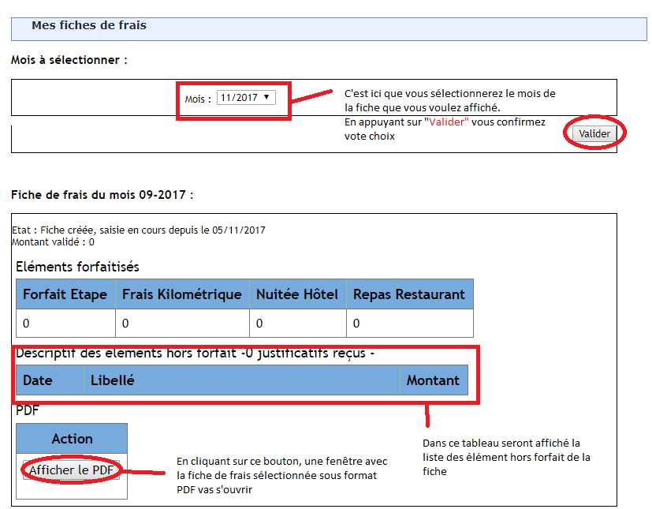
Si vous avez sélectionner « Mes fiches de Frais » vous serez dirigé vers cette page :

II. L’impact du comptable

Si des élément hors forfait que vous avez entré ont disparus c’est que le comptable a jugé bon de les supprimé.

Le menu de saisie de la fiche n’est disponible que si la fiche est en « Saisie en cours ».

